Выставка-конкурс «Парад новогодних елочек».
В МОУ «Детский сад №2 «Парусок» прошел выставка - конкурс «Парад новогодних елочек», в котором приняли участие воспитатели, родители и дети группы №5 «Сказка». Целью данной выставки – конкурса являлось создание необходимых условий для творческой активности всех участников, содействие укреплению связей детского сада с семьями воспитанников, создание праздничной волшебной новогодней атмосферы.
Родители с детьми очень творчески подошли к участию и смастерили елочки из разных материалов проявив свою фантазию. В дело пошли салфетки, нитки, ватные диски, цветная и белая бумага, картон, ткань, бусины и другие материалы.
Дети с восторгом показывали всем свои елочки и рассказывали, как они мастерили их с родителями дома. Елочки украсили раздевалку нашей группы. В конкурсе приняло участие 23 семьи. Перед новогодним утренником родители проголосовали за самую понравившуюся елочку. Победителем стала семья Петраковой Наташи с елочкой в технике квилинг. Молодцы, мы вас поздравляем с победой!
Большое спасибо всем родителям, принявшим участие в конкурсе! Новых вам творческих успехов и побед!
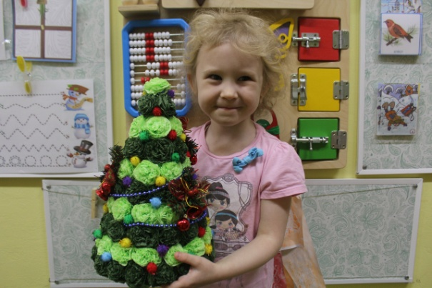
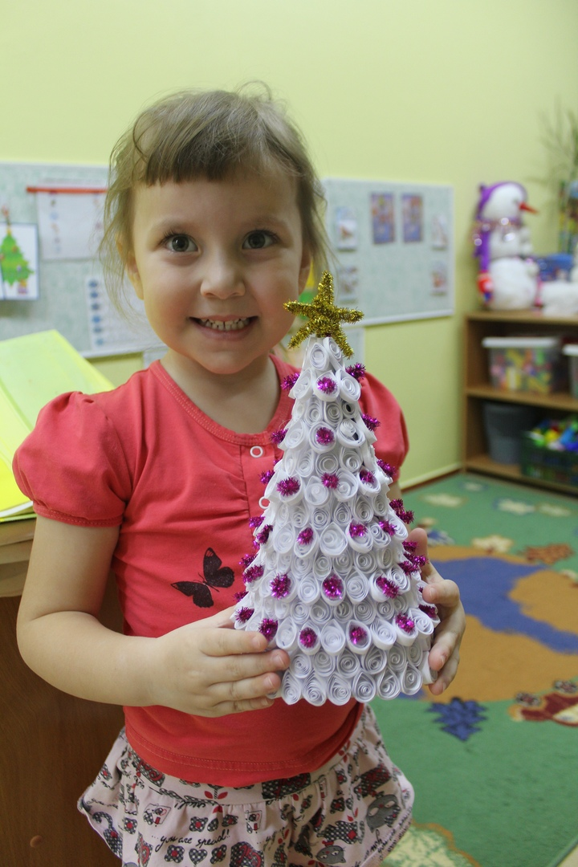

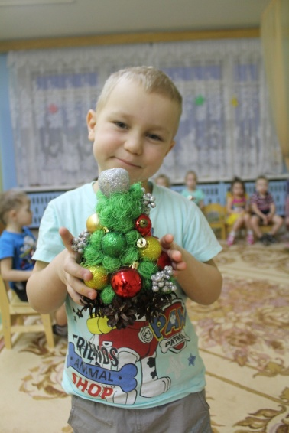
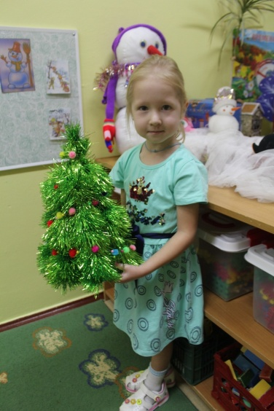
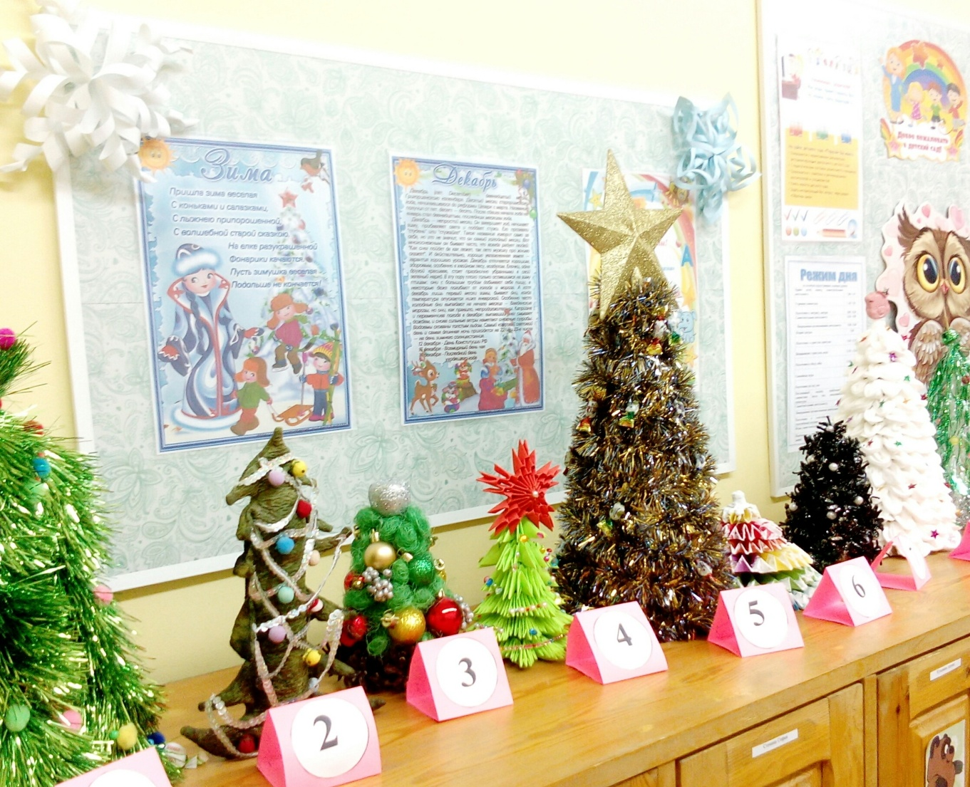
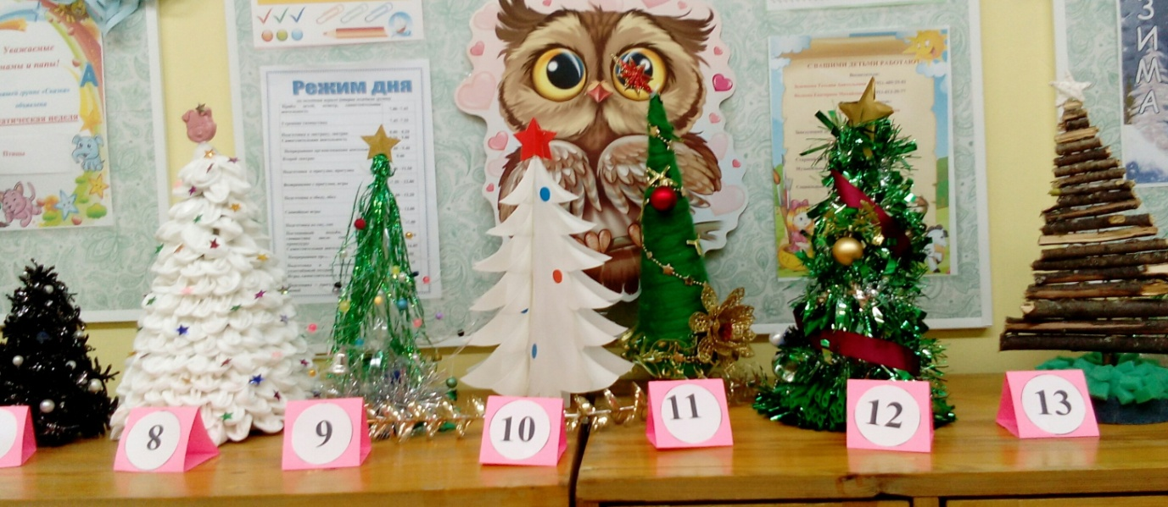

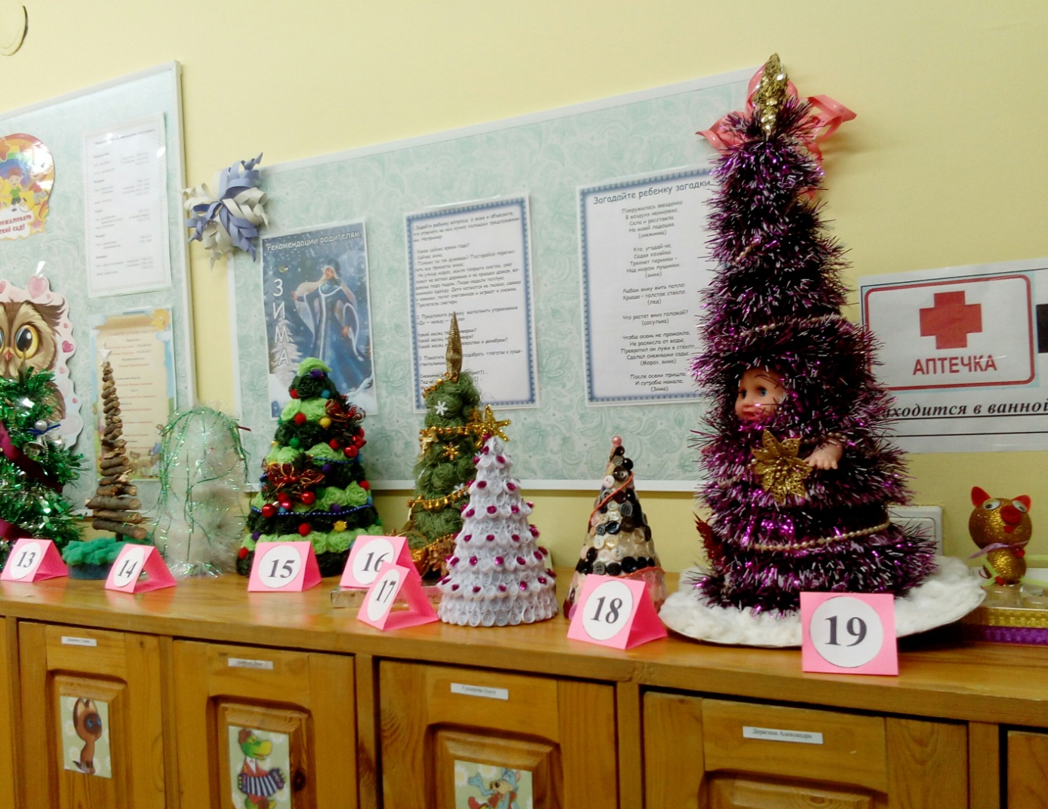

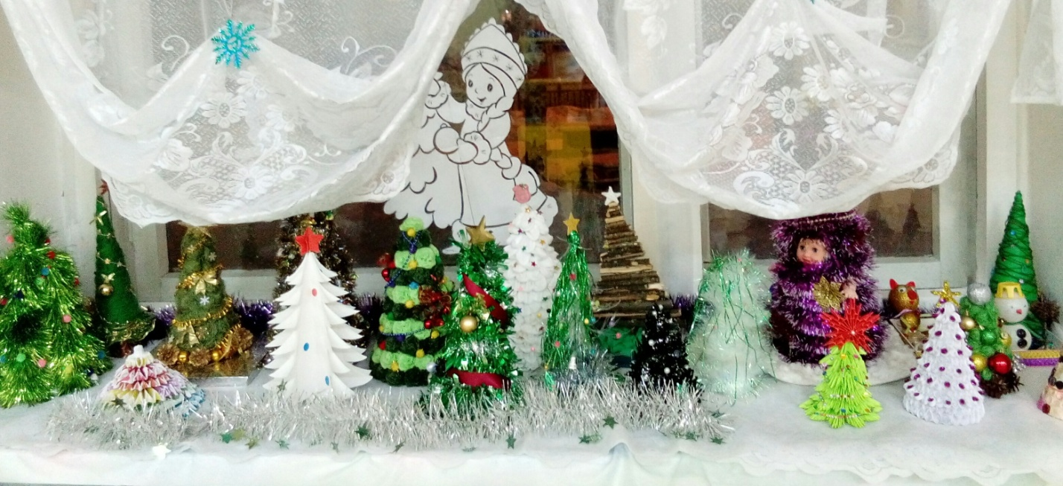
Материал подготовила воспитатель группы № 5 «Сказка»
Зеленцова Татьяна Анатольевна.

